《微分方程数值解》大作业（2）
——抛物型方程
编程计算：分别采用向前差分格式、向后差分格式、六点对称格式求解如下抛物型方程
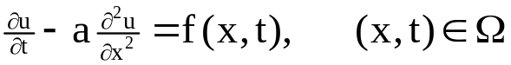
1．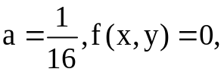 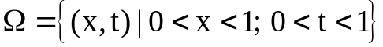，且初边条件如下：
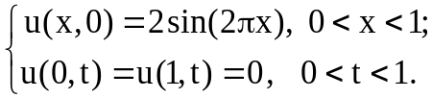
存在精确解为： 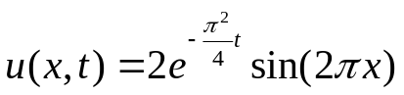.
向前差分格式：
构造向前差分格式：
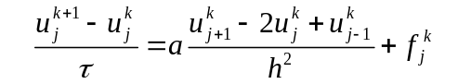
齐次边条件下的差分方程为：
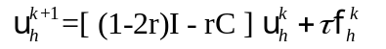。
首先取时间步长为0.04，空间步长为0.2，得到精确解和数值解如下：
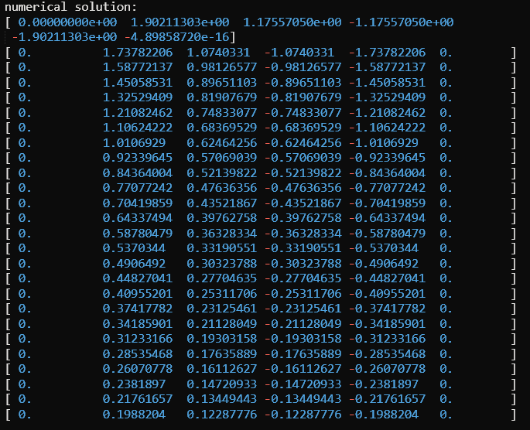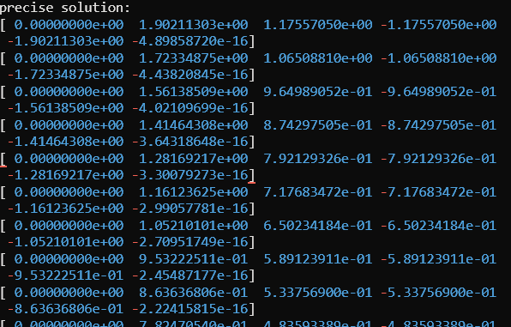
它们的误差的一范数为：
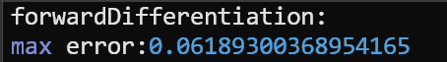
其数值解的可视化图像为：
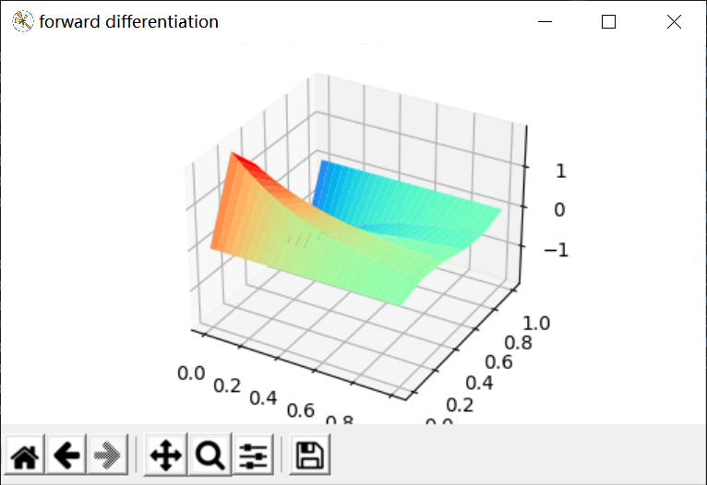
向后差分格式：
构造向后差分格式：
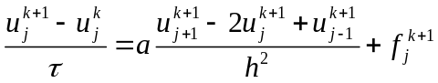

齐次边条件下的差分方程为：
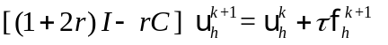
取时间步长为0.04，空间步长为0.2，得到的精确解和数值解如下：
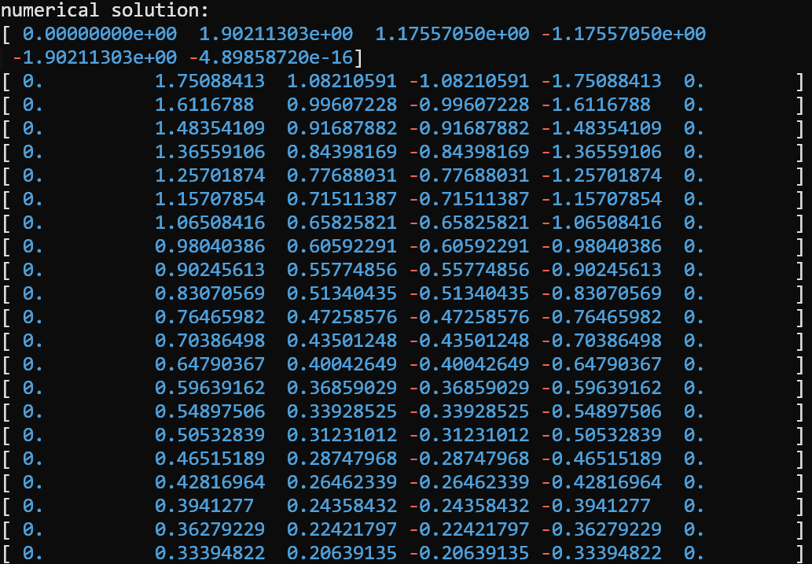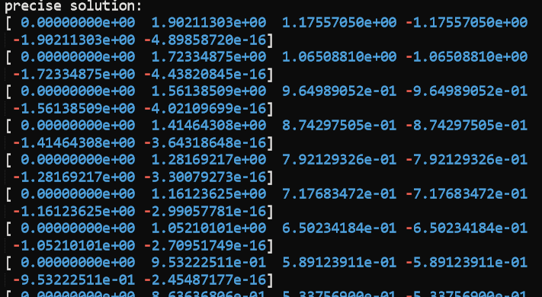
其可视化后的图像为：
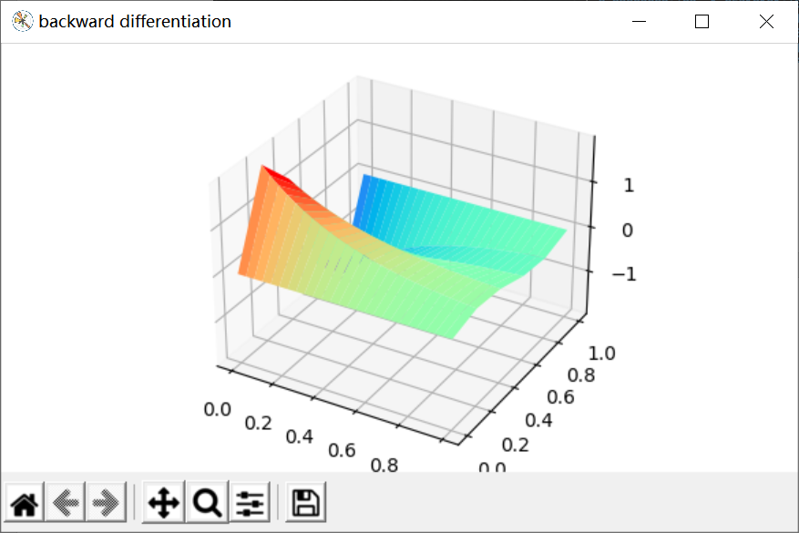

六点对称差分格式：
构造六点对称差分格式:
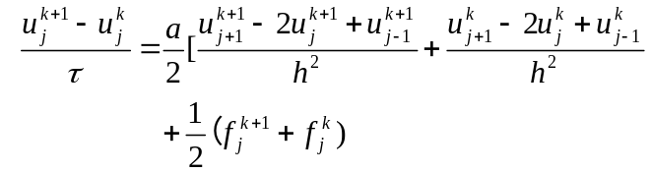
构造的差分方程为：
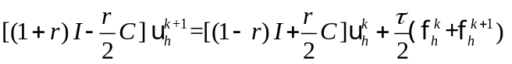
这里取时间步长和空间步长都为0.2，得到的数值解和精确解和最大误差为：
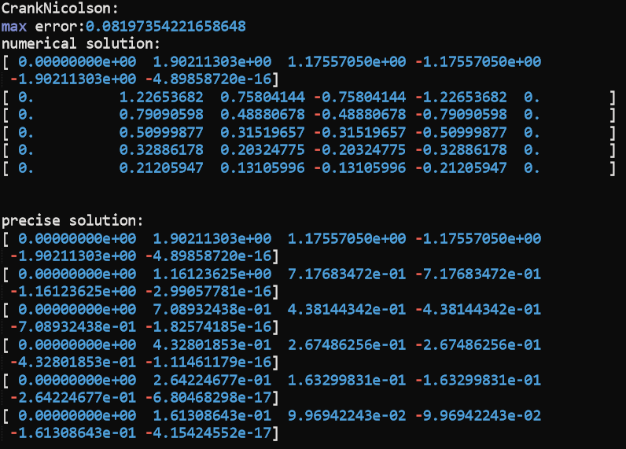
其可视化后的图像为：
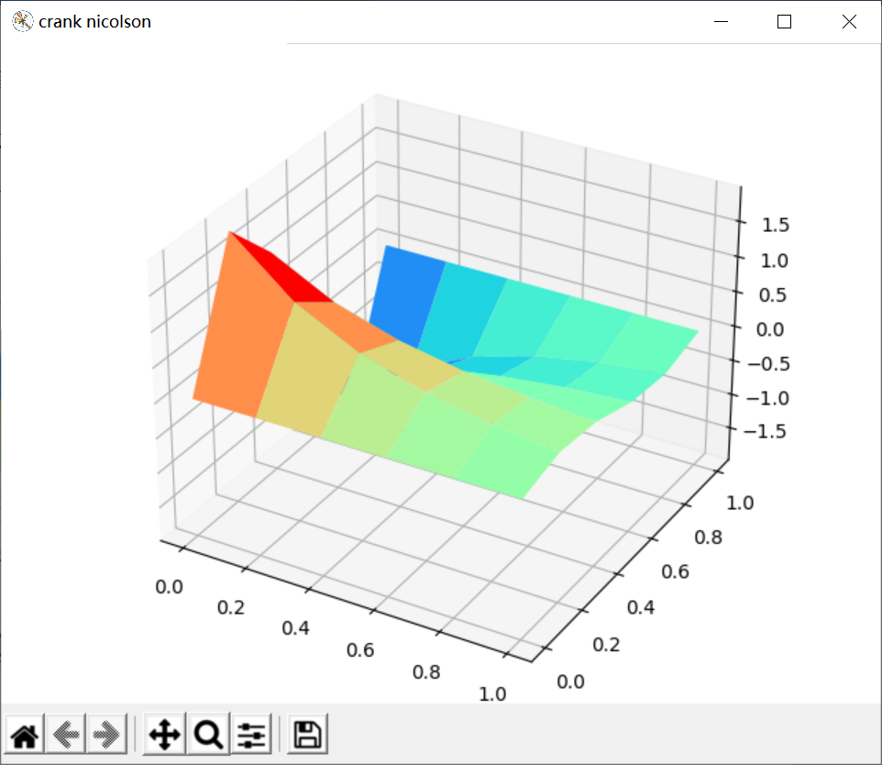

2． 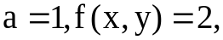 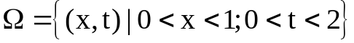，且初边条件如下：
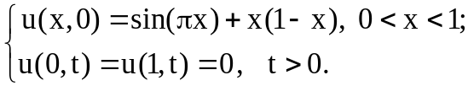
存在精确解为： 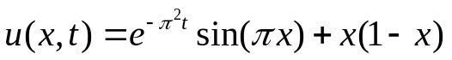
向前差分格式：
这里为了保证方程的稳定性，取空间步长为0.1，时间步长为0.005.
得到的精确解和数值解和最大误差如下所示：
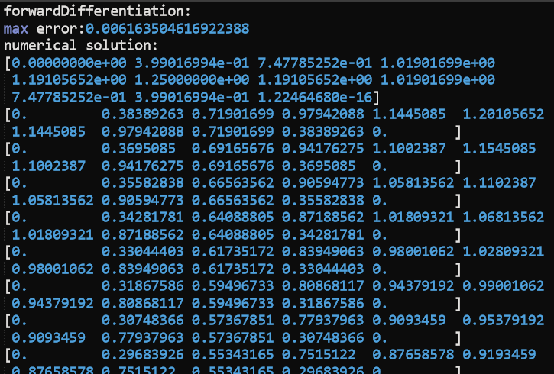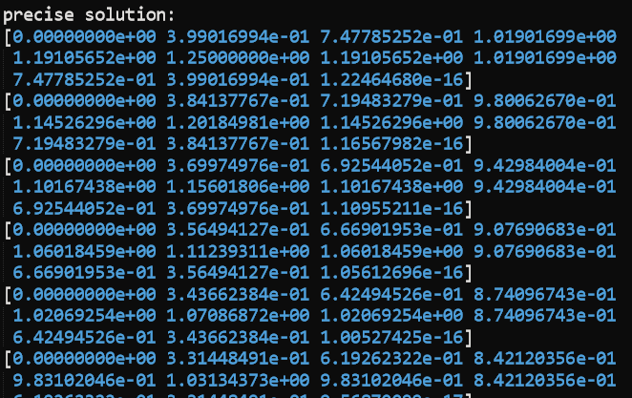

其可视化图像为：

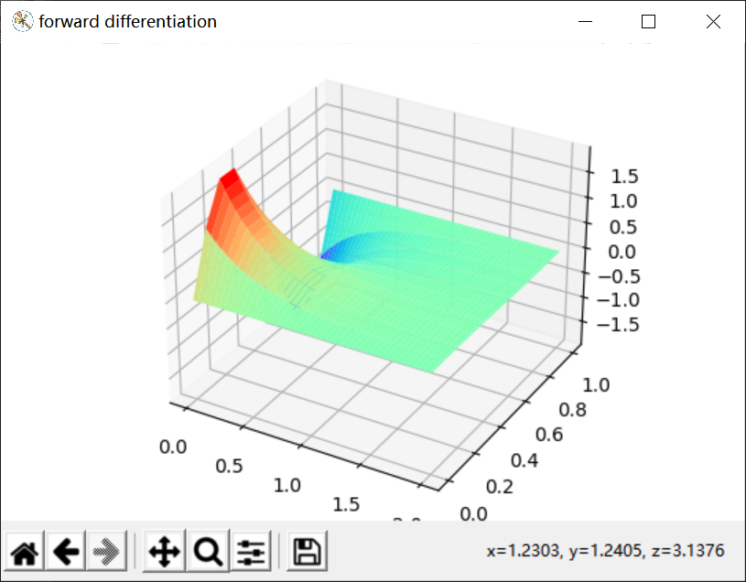

向后差分格式：
这里取时间时间步长为:0.01,空间步长为0.1，得到的精确解和数值解以及最大误差如下：
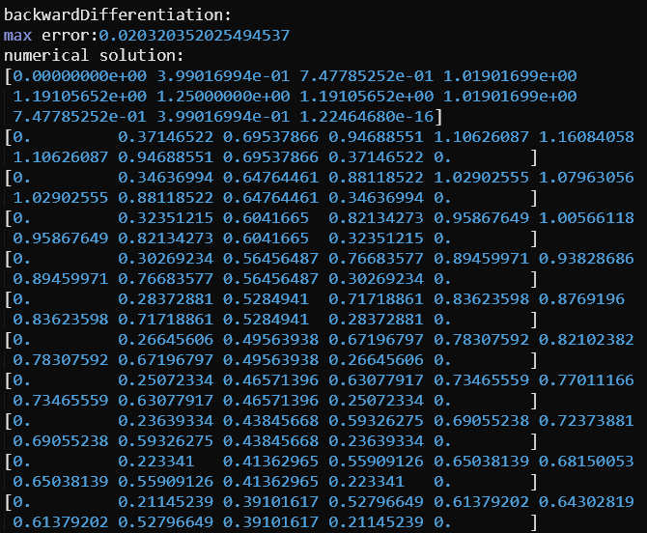
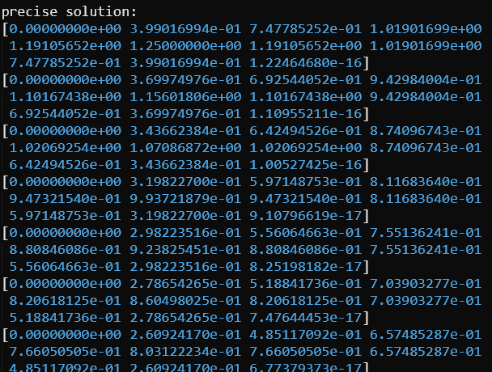
其可视化图像为：
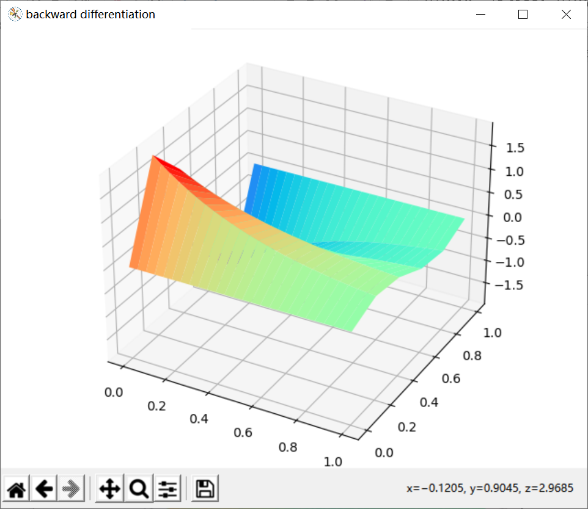

六点对称差分格式：
这里取时间步长和空间步长都取0.05，得到的精确解和数值解为
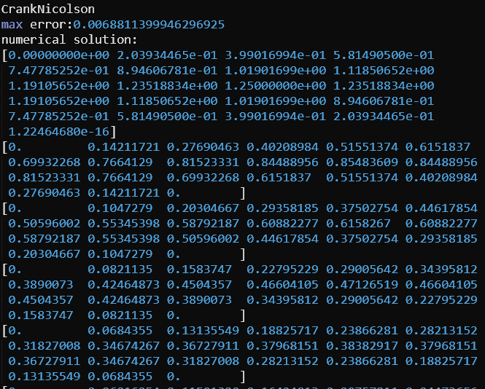
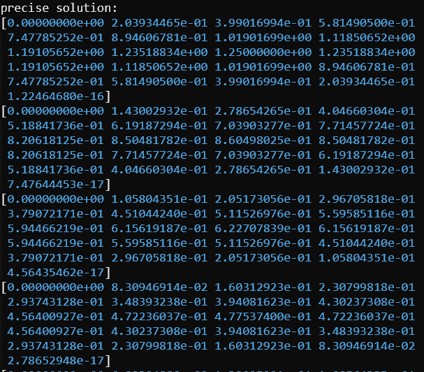
其可视化图像为：
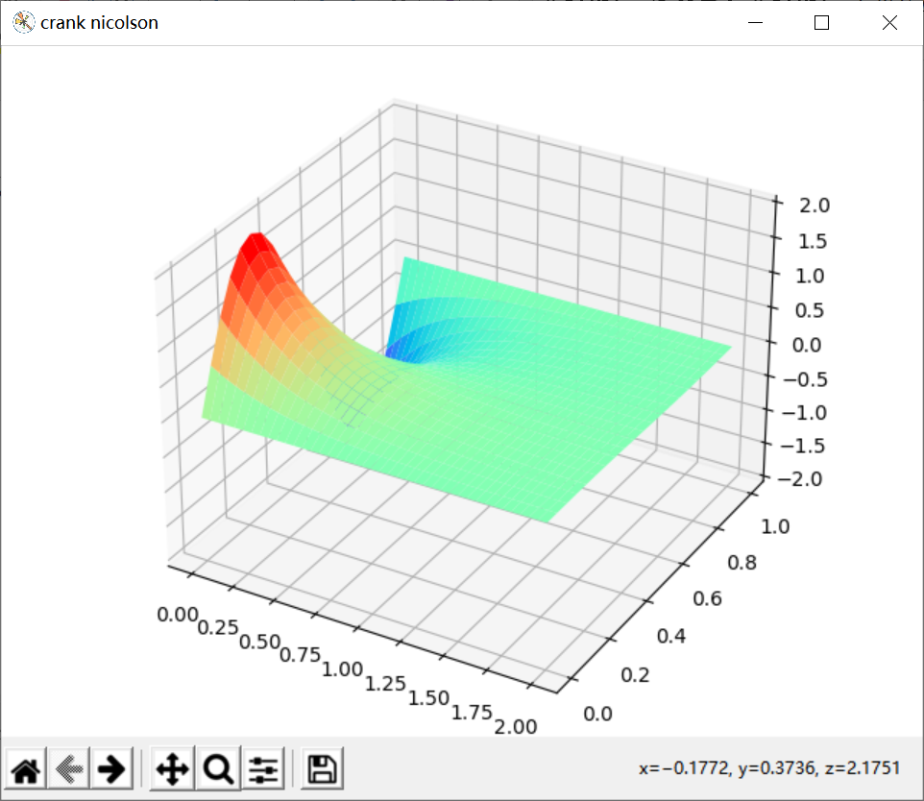

这里以第二个问题为例，讨论方法的收敛性和稳定性。
这里以最简显格式为例：
当空间步长取0.01，而时间步长取0.0001是，得到的最大误差为：
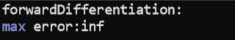
而当时间步长取0.00005时，得到的最大误差为：
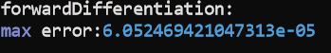.
因为最简显格式只有当网比r<=0.5时才稳定。时间步长取0.0001时，网比>0.5,时间步长取0.00005时，网比正好为0.5，此时稳定。

收敛性分析：
为了避免稳定性对收敛性分析的影响，这里讨论最简隐格式的收敛性分析。
时间方向的收敛性：
固定空间步长为0.001，这样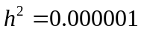对误差的影响可以忽略不记。
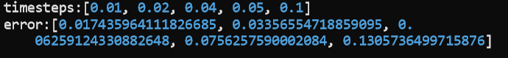
下面是log(error)和log(timesteps)的关系图：
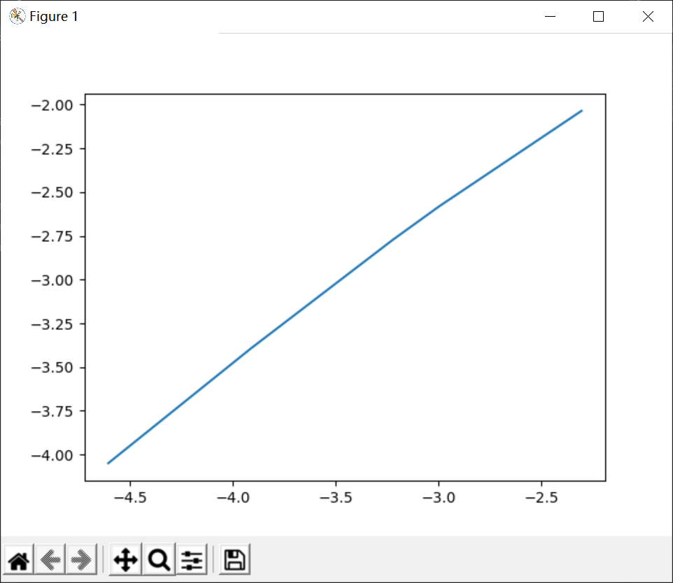
这条直线的斜率约等于1.因此截断误差关于时间步长应该时一阶的。

空间方向的收敛性：固定时间步长为0.000001，为了不对空间方向收敛性的判断造成不必要的影响。空间步长取0.01，0.02，0.05，0.1，得到的结果如下：
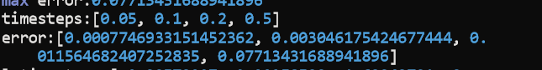
Log(error)和log(timesteps)的关系如下图所示：
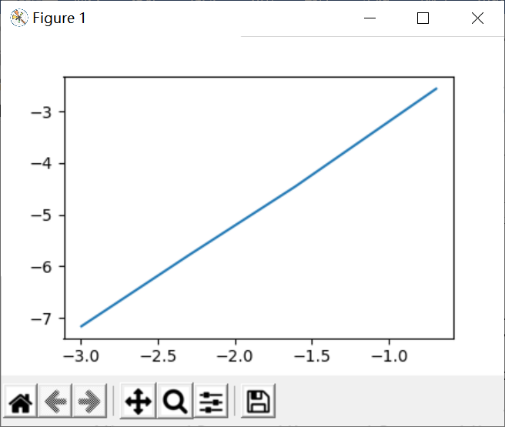n
可以看出，直线的斜率近似于2，所以此方法关于空间步长的收敛阶大概等于2阶。
由此可以得出截断误差

